佛山市红十字会博爱医院学校
市中医院分校
工作简讯

（第59期）
佛山市红十字会博爱医院学校
佛山市红十字会博爱医院学校中医院分校编 2022年04月30日


【博爱医院学校大事记】

1、2月14日上午，佛山市红十字会博爱医院学校召开新学期开学会议 ，全体教师参加了会议。
2、2月14日下午，佛山市红十字会召开2022年全市红十字工作会议，博爱医院学校作为代表对2021年工作情况和2022年工作计划作了汇报。
3、2月15日，博爱医院学校中医院校区新学期正式开始上课。
4、3月9日下午，市红十字会常务副会长梁旭莹一行到市中医院探望从英德到佛山治疗的住院小朋友家豪。
5、4月20日上午，佛山市红十字会博爱医院学校在通济桥校总部举行语文教研活动。

【市中医院分校工作新闻】

一起向未来，医院学校中医院分校喜迎新学期
虎虎生威庆新岁，医校相伴迎开学。在佛山市中医院骨三科（小儿骨科）住院部医护人员的大力支持下，佛山市红十字会博爱医院学校中医院分校迎来了新学期！
为了让老师们更好准备新学期的工作，佛山市红十字会博爱医院学校于2022年2月14日召开全体教师会议。校领导们总结上学期的经验，明确新学期的工作目标和职责，强调各教师继续落实“双减”政策，做好备课，为不同住院学生提供优质的、适合的教学服务。中医院分校的老师认真听取会议，会后严格按照医院要求完成核酸检测。
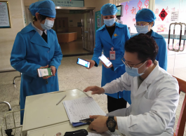
2月15日，老师们持24小时核酸检测阴性证明，来到了中医院骨三科，主动配合医护人员出示粤康码和行程码，并填写好《来访人员信息登记表》和测量体温，经院方同意，再进入住院部病房。老师们干劲十足，马上投入到办公室的卫生清洁中，将办公室的各个角落进行彻底清扫，包括对手提电脑、课本、图书和拉杆书包等教学用具进行彻底擦拭、消毒，并穿戴好工服、医护口罩和医用帽，力求教学在干净安全的环境中开展。
随后，骨三科陈婉敏护长向老师们详细讲述疫情期间教学的注意事项和住院学生的具体情况，老师们进入各个病房探访住院学生。24和25床两位住院学生家长早已在等候老师的到来，她们表示孩子住院多天，终于盼来了医院学校老师给孩子上课。而53床患儿爸爸也马上给孩子报名上课，他说：“听说医院学校服务好，我们带上课本住院，静待老师给孩子上课。”医院学校的教学服务口口相传，让更多的住院学生收益！
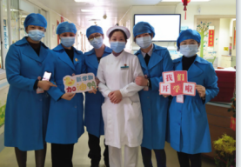
2月16日，中医院分校的老师们带上电脑、新课本来到病房里，为住院孩子们上开学第一课啦！你看，78床的患儿听得多专心啊！尽管来自贫困地区英德市连江口，但在党和政府、医院和学校的多方关怀下，可一边治疗、一边接受教育。 佛山市红十字会博爱医院学校中医院分校自创办以来，已免费服务了4300多名住院的学生，为住院适龄儿童提供优质的教育服务。一张病床一张讲台——虽然在医院里病房中，但老师们仍然激情洋溢地授课；一个学生一个课堂——虽然带伤生病，但孩子们依然专心致志地听课。这是学校的办学初心，也是红十字会在和平年代创新人道救助模式发出的时代最强音！佛山市红十字会博爱医院学校定将秉承人道主义精神、牢记初心使命、敬业奉献、勤奋进取，在佛山这片大爱之地、向善之城，为住院孩子们绽放出最美的“人道、博爱”之花！ （医院学校中医院分校/图文）

“蓝衣天使”让生病小孩不落课
这是一家特殊的学校，没有固定课室和响亮的课铃，仍收获了一面面情真意切的感谢锦旗，它的名字叫“博爱医院学校”。因为上课的老师总是穿着一身蓝衣，老师们也被医护人员们赞为“蓝衣天使”。
“学校开设语文、数学、英语、心理辅导等课程，目前总共有20名老师。”校长方桦介绍说，医院学校教学内容与中小学课程标准要求同步，与住院学生原在读学校教材衔接，使患病住院学生不中断学业，出院后跟上课程学习。
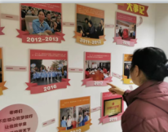
自2010年开办以来，医院学校在市内10间医院成立8个校区，服务科室包括儿科、骨科、肿瘤科、烧伤科等。“医院学校的老师们走进位于佛山各区的医院，全部教学活动都在病房中完成，12年来教学质量受到住院学生和家长们的认可。”方桦说，一张病床即是一个讲台，老师们一对一的悉心授课，既解决了学生出院无法跟上学校进度的难题，让孩子安心治疗有助于缩短治疗期，同时也缓解家长焦虑的情绪。
作为国内第一所由社会慈善捐资的公益性学校，医院学校免费为处于义务教育阶段、因病住院的一至九年级学生提供免费的教育和教学服务，12年来共累计接受社会捐款超千万元。 学校来自于社会，同样也回馈于社会，一直秉承“把爱心送给学生，把信心带给学生，把知识教给学生”的办学宗旨，至今服务住院学生超14000人次，上万家庭受益，是佛山一项重大惠民利民工程，开创了我国红十字公益慈善教育的先河。
“这份工作不容易，需要长久的爱心与毅力，希望更多人能关注和加入其中。”方桦说，在谋求高质量教学的同时，老师们也关心学生的心理、德育、体能，促进学生全面发展、健康成长，展望将来有更多有爱心有能力的社会人士加入这支队伍中。 （来源：佛山日报）

温暖春天里 博爱蓝天下
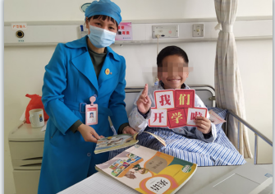
这个春天，对家在清远的小家豪来说有些特别，他在佛山“开学”了。这个开学的地方有些特别，就在佛山市中医院的病房里。这教课的老师也有些特别，她们是专门为生病住院的孩子上课的老师——佛山市红十字会博爱医院学校的蓝衣天使。
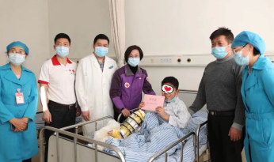
10岁的小家豪一出生右腿就患有残疾，母亲也因残疾而不能工作，全家靠政府低保生活，2年前父亲病逝，这让本就经济困难的家庭雪上加霜。在当地政府的关心支持下，小家豪被安排到佛山市中医院接受免费治疗。
3月9日，市红十字会常务副会长梁旭莹一行来到市中医院探望小家豪。刚开始他有些害羞和拘谨，滴溜溜转动的小眼睛透着机灵。在梁旭莹亲切的问候和医院学校老师熟悉的互动下，他开始显露淳朴天真的个性，能大方地展示自己右小腿像钢铁侠一样酷炫的治疗支架；能如男子汉一般说起自己的手术经历，4、5个小时的手术治疗都没有哭过一次；能自信展示新学的英语，强调了三遍对英语课的喜爱，逗得老师笑开了花……现场，梁旭莹还向主治医生详细了解了孩子的手术治疗和康复情况，手术前市中医院动员了全体骨科医生对小家豪的病情进行会诊，我们一边听着医生的耐心介绍，一边感叹现代医疗科技的进步，更为孩子能得到疗愈的机会而感到振奋，这将是改变他人生以及家庭的一个重要转折点。
小家豪的外公在一旁动情地看着，他说孩子以前因为自己生病会很自卑，但是来到佛山治疗后，他看到了孩子治愈的希望、学习的进步和心智的成长。我们知道孩子的苦难在前，但探访接触后，更被孩子的乐观和勇敢所打动。我们欣慰地看到，政府的关心、社会的关爱都汇聚在了小家豪的身上，编织成爱心之舟，助他乘风破浪，守护他的成长。临别前，梁旭莹代表市红十字会向小家豪颁发了“助学金”，嘱咐他好好养病，好好学习，长大以后成为家之栋梁、国之栋梁。在助学金签收表上，小家豪坚持要自己签名，他细致地摊开病床上的小桌板，一笔一划，工工整整地埋头写下自己的名字，抬头时不自觉红了眼眶。是用力了，也用情了。这“力透纸背”的签名能给自己坚定前行的力量。
所以，小家豪，你看到这篇你当主人公的“作文”了吗？治疗和康复还有一段路要走，希望你能加油，希望你以自己的勇敢为豪。我们相约，待你康复之后，带你走在佛山的春天里。 （来源：佛山市红十字会）
【教师工作随记】
让我轻轻走近你
在医院学校的课堂里，老师来到病床前给住院的学生上课。师生之间本来就是陌生人，要想让课堂活动顺利开展，老师需要想办法来拉近师生之间的距离。用什么拉近心灵的距离呢？老师需要找一个共同的话题，打开话匣子，让学生有话可说、愿意跟老师交流。但是，不同的学生所关注的东西是不一样的。
一、喜欢明星
这天，我来到佛山中医院骨三科66床，给八年级的小婧上课。小婧昨天刚刚做完手术，身体还很虚弱。我给她讲完八年级下册第六课《阿西莫夫短文两篇》，接着进行第二单元的写作训练。写作训练是运用所学的说明事物的方法对身边熟悉景物或事物，写一个片段。小婧选择了她最喜欢的演唱会来口述作文，而且还挑选了她最喜欢的组合TF boys来说。讲到王俊凯、王源和易烊千玺这个TF boys的组合，小婧滔滔不绝。小婧说：“老师，王俊凯他们的歌唱得很治愈，我每次听了以后心情都好很多。”我说：“是啊，这个组合很阳光，还被邀请上春晚。”小婧接着说：“是啊，他们上过很多次春晚了。他们真厉害！老师，你知道吗？我真的想通过努力，可以跟他们合作！”我说：“可以啊，你可以把这个作为你学习的动力，这个梦想总有一天会变成现实！”
有梦想总是好的，万一有一天真的实现呢！了解一些明星和演员，从中找到他们的闪光点，让我成功打开很多初中生的心房。
二、喜欢小动物
小明是佛山市中医院的常客，他一年以内有三分之一的时间在医院病房里度过。远离了校园生活，小明的性格也变得孤僻内向。这次小明又住院接受治疗，他的家人说小明不爱说话，失去了生活的信心，希望医院学校的老师可以给小明心理辅导，让小明重获生活的信心。我小心翼翼地来到了小儿骨科2床，看见小明安静地躺在床上，床上还叠放了很多课外书。小明看见我的到来，马上紧张起来，可能是对陌生人的警惕。上次小明住院期间，其实我之前已经给小明上过几次课，但很明显他已经忘了，把我放到陌生人的行列，我需要重新让他接纳我。
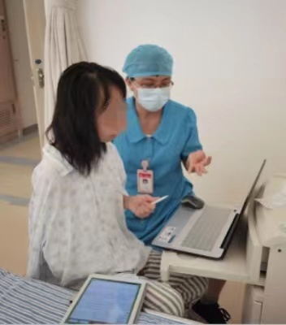
今天上五年级上册第一课《白鹭》，我带着小明一句一句读完了课文。他不愿意说话，整节课基本上是我自问自答，小明偶尔点头示意。我想了想，问小明：“你喜欢什么动物？”没想到小明好像一下子被打开了话匣子的开关似的。他说：“我喜欢龙，我喜欢黑色的龙。”虽然讲的不多，但是这是他主动向我透露的信息，我赶紧抓住这个信息展开课堂，对龙这种动物进行外貌陈述，带着小明完成口头小作文。
一千个人眼中有一千个哈姆雷特，但总有一个是他的最爱。找到了学生喜欢的小动物，就像找到了一节课的开关，让这节课顺利开展！
有的学生喜欢讲述他的家人，有的学生喜欢介绍他的家乡，还有的学生喜欢谈论他的同学等等。不同的人激发点是不同的，老师需要找到一把适合学生的钥匙，用不同的话题，打开每一个学生的话匣子，惊奇发现一个学生就是一个宝箱！ （梁燕华老师供稿）

好学的书迷住院觅奇记
文俊是本学期住院时间最长的学生。
开学第一天他就报名上课，每天都盼着老师到病房上课。他脚骨折活动范围有限，总在病床上躺着非常无聊。由于妈妈不让他玩手机，每天除了治疗、上课就是睡觉，导致晚上经常失眠，而且体胖身粗。住院时间长，思想负担重，文俊整天唉声叹气，忧虑重重。
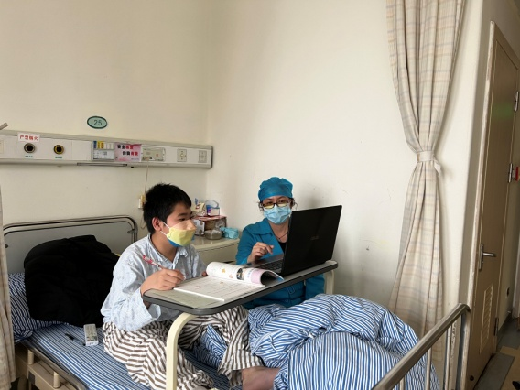
我在给他授课过程中发现他阅读能力强，小学阶段该读的阅读篇目他都看过，长篇小说还喜欢找原著看。当时我就在想，或许课外书能给文俊带来一些改变。当我们讲到第二单元长篇历险小说时，文俊特别感兴趣，课后立即兴奋地自驾轮椅跟我到教师办公室借了3本课外书继续阅读。
从那以后每次上课我都先问他，今天有什么奇遇？他每次都滔滔不绝，例如说隔壁床的乌龙事，说按摩师的小错误，同学对他的奇异问候等等。如果没有这些趣事估计他在病房会无聊透了。
他第二次手术我忽略了探访老师的汇报，安排了他当天上语文课。到了病房门口他妈妈才跟我说文俊刚手术回来，有点不适，连午饭都吃不下，应该上不了课。我到他床前，却见他双手端着饭菜大口大口的吃。我就说：“今天你做过手术就好好休息，不上课啦！”结果他惊讶的说：“啊？老师，我等了你好久了。”我立马说：“那就上课啦，但是你不是不舒服吃不下饭吗？而且术后麻药没过吧？你清醒吗?”他边收拾饭盒边说:“吃饭才有精神上课的啊，麻药好像没起效，手术全过程我都清醒的，就拔了几根钉子，没有第一次手术恐怖，又痛又流很多血。”我看了一下他的饭盒，哗，居然光盘得颗粒不剩。好吧，开讲。
课后走出病房，听到俊妈惊呼:“你什么时候把饭吃光啦？”
母子俩每天盼老师过去上课，有时看着隔壁床上课，俊妈就焦急地问，“什么时候到他？”俊更气急败坏地说，“我都睡几觉了还没轮到我上课。”结果老师课前还得安抚一番。课上了六周，俊一直是没有课本的。第六周的周四，俊爸特意穿越新冠疫情严防的病区为孩子送来了各科的课本。
博爱医院学校老师们每天用心地关怀教肓学生和家长，让平日忙于工作奔波的家长感动，愿意多抽时间关注陪伴孩子的学习与生活。除了传授知识更细致地照顾到孩子的心理及情感。因此患病孩子更能积极乐观面对病情同时学习进取。 （张灵玲老师供稿）

一个特别的小孩儿
全国妇联2021年5月发布《中国农村留守儿童、城乡流动儿童状况研究报告》。报告中根据《中国2021年第六次人口普查资料》样本数据推算，全国有农村留守儿童6102.55万，占农村儿童37.7%，占全国儿童21.88%。与2019年全国1%抽样调查估算数据相比，五年间全国农村留守儿童增加约242万。
小航就是这留守儿童中的一员，刚8岁，读三年级。他的爸爸妈妈在佛山打工，他在贵州老家和奶奶一起生活。他的腿受伤了，妈妈把他接到了佛山，在中医院住院，听说我们免费给孩子们上课，他妈妈第一时间就给他报了名。
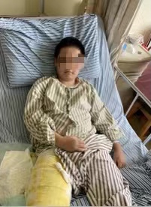
我第一次去给他上课，照常先问问他的情况，才说了几句话，他就不再用普通话跟我聊天，一定要说他的家乡话，好在他的贵州话我基本上还能听懂。我提出我们开始上英语课，他直接回了我三个字，不需要。我很纳闷，问他为什么？他跟我讲，我们中国这么厉害，全世界都应该学中国话，英语是没有必要学的。我就跟他讲英语是当今世界上的国际通用语言，我们中国越来越发达了，来中国的外国人也越来越多了，要是有一天遇见了外国人，那个外国人又不会中文，那怎么办呢？他说，外国人，他来中国就应该学中国话，凭什么要我们要去学英语。一番话说得义愤填膺，振振有词。我很无奈，但又只有慢慢跟他讲道理，比如国外有先进的技术。我们要向别人学习。我们需要把它翻译成英语。这个时候不懂英语怎么办呢？他说，有厉害的人去翻译，不需要我。我只需要学好中国话就好了。还是没能跟他讲通道理，没办法，我只能再想点办法。
我问他在学校里是怎么学英语的？他说上英语课，他就想点儿其他的，不听老师讲课，他最喜欢在英语课上想中午饭堂会做什么好吃的。看来要让他成功上课，我还得动点脑筋。我干脆合上了电脑，打开手机给他看了一个关于贵州当地的一个美食视频，他特别感兴趣，跟我聊了很多他们当地的各种小吃，还问我有没有吃过。我就问他有没有想过以后长大了自己开个饭店卖各种好吃的，可以自己吃，还可以卖给别人。他很开心，说要卖哪样哪样好吃的。我就说，老师以后也上你开的饭店吃好的去，你的饭店出名了，好多外国人来旅游也上你那里去吃好吃的，你要用英语跟他们介绍好吃的。他终于愿意上英语课了。
第二次上课前，我特意问了问他的妈妈，他是不是不会讲普通话？妈妈说。不是的，在学校里老师讲课全用的普通话，我又问了给他上语文课和数学课的老师，她们都说，他是讲普通话的。
于是上课前我就问他，为什么上语文课和数学课，他是讲普通话，上英语课要跟我讲家乡话呢。他说，因为你是英语老师。你的语言能力应该特别强。我就想试试你是不是真的语言能力特别厉害，恩，老师你的语言能力确实还是很不错的，能听懂我说话，比我想象的厉害。
听了他的表扬，我在心里想，幸好我的四川家乡话跟贵州话差不多。要不然他该在心里想这个老师好差劲了。
好吧，他真是一个很有想法的小孩儿。
以后上课就好多了，我们学了新的单词，他很快就背下来了，我就表扬他，说他语言能力很不错。他抬起头有点骄傲的说，我的语言能力可不是一般厉害哦，我在学校里还帮人吵架赚钱，三块钱一次，五六年级的都吵不过我。他一下子又打开了话匣子，噼里啪啦讲了很多，他说，老师，你们这里的老师跟我们学校的老师不一样，你们说话都很温柔，从来没批评过我，我们学校里的老师叫我“刺儿头”，我不喜欢这个称号，我就跟他们吵，他们都吵不过我。
——老师我很喜欢我们学校，学校食堂做的菜比我奶奶做的好吃多啦。
——老师我会好好学习的，我还要学好画画，以后画很多很多钱的，那样我就有很多很多钱用了，那样妈妈就不用跑到佛山打工了，妈妈就能在家里每天都跟我在一起了。
早在2016年2月，国务院就公布了《关于加强农村留守儿童关爱保护工作的意见》。意见当中，国家从家庭监护、政府责任、教育任务、群团组织、财政投入这五个维度着手，建立完善农村留守儿童关爱服务体系，实现“标本兼治“。
对于像小航这样的留守儿童，家长、老师都需要更多的关注他们，引导他们建立健康、乐观的心理状态，锻炼独立、自主的生活能力，从而促进他们自然、顺利成长。
我也相信可爱的特别的小航长大了一定会像他说的那样是一个真正的“大人物”。 （王化老师供稿）
【感人语录集】
希望红十字会的老师能将知识传给更多的学生。
——陈怡君
老师您们好！谢谢您们在我住院期间帮我补习了很多功课，我的学习成绩进步了很多，老师，您们辛苦了，我出院回去一定努力学习。
—— 袁家豪
孩子住院对病人家属来说是件伤感的事情，特别担心孩子的学习，您们的出现是我们意外的惊喜，也把我们意外的心伤治好了。
——刘俊良家长
谢谢老师，带给我知识，让我收获了很多。
——戚芯怡

送：佛山市红十字会博爱医院学校
佛山市红十字会博爱医院学校市中医院分校 2022年04月30日印发

